ב"ה
מערך שיעור
י"ד כסלו- חתונת הרבי והרבנית.
תכנים ורעיונות:
שלב 1: פנטומימות המביעות קשרים שונים. (אמא וילד, בעל ואישה, רבי וחסיד) על מנת לענות על השאלה: באיזה יום אנו מציינים כל אחד מהקשרים הבאים? ומדוע בחרנו דווקא היום?
שלב 2: הבנות קוראות דף מידע על חתונת הרבי והרבנית.
שלב 3: כל זוג בנות מקבל כרטיס עם שאלה שונה, את התשובה הן תמצאנה בדף המידע.
שלב 4: בדיקת התוצרים של הבנות- מדף המידע שהן קיבלו. כל זוג בנות מגיע ללוח ומדביק בצידו האחד של הלוח את השאלה, ובצידו השני את התשובה.
שלב 5: משוב ביניים: מזמינים בנות ללוח לאתר בין כרטיס השאלה לכרטיס התשובה אותו מילאו הבנות קודם לכן.
שלב 6: המורה מסבירה את משמעות הפתגם שמופיע בסופו של דף המידע: "זה היום שבו קישרו אותי עמכם ואתכם עמי, וביחד נתייגע ונביא את הגאולה האמיתית והשלימה".
שלב 7: מהי התקשרות? כל רביעיה מקבלת סיפור על אופן התקשרות אחר : לימוד תורתו, קיום הוראותיו, ראיית פניו, נסיעה לרבי, ניגונים. כל קבוצה מסבירה מהו אופן ההתקשרות הנלמד מהסיפור. ניהול שיח כיתתי על דרכי התקשרות לרבי, העלאת רעיונות נוספים וכו'.
שלב 8: משוב- כל בת מקבלת דף עם נקודות (שמסומנות באותיות), חוט צמר. נשאלות שאלות. כאשר הבנות עונות נכונה, הן מקבלות את שם האות בה צריך להשחיל את החוט. התוצר: רקמה בצורת קשר. (התקשרות)
שלב 9: על הלוח נתלה דף החלטות טובות המעוצב בצורה מעוררת ענין, לגרום לבנות לקבל על עצמן החלטות טובות שהעלנו בשיעור כדי לחזק את ההתקשרות לרבי.
בתור מזכרת קיבלו הבנות חמצוץ קשור (מסמל קשר).
מטרות:
- הכרתית- קוגנטיבית:- התלמידות יעשירו את הידע האישי שלהן על חתונת הרבי והרבנית.
- הבנות תכרנה דרכי/אופני התקשרות שונים לרבי.

- ערכית אפקטיבית: - התלמידות תבנה את המהות הפנימית של י"ד כסלו לגבינו, כיום התקשרות.
-הבנות תחזקנה את ההתקשרות לרבי ע"י העמקה בדרכי התקשרות והחלטה טובה.
מיומנות:
-קריאה מרפרפת ויכולת איסוף מידע נכון מקטעי המידע.
-קריאה עיונית- מעמיקה, מיון וסיווג, איתור מידע נחוץ מתוך קטע מידע.
-התבוננות וחשיבה מעמיקה, השתתפות בדיון ,העלאת רעיונות ויצירתיות.
-מעקב אחר הוראות הדורשות הקשבה.
מושגי יסוד:
-רבי.
-התקשרות.
-החלטות טובות
שק"ד:
העובדה שמדובר בכיתה גבוהה יחסית בבית ספר חב"ד, בנות שלכאורה מכירות ויודעות את החומר, היוותה עבורנו אתגר. חיפשנו איך להעביר את החומר בדרך שתעורר ענין ותמשוך את הבנות,ולחדש להם חידושים גם בחומר שהן מכירות. השתמשנו במגוון אמצעים כדי להשיג שיתוף פעולה מלא עם הבנות ושהבנות תהיינה מעורבות בכל מהלך בשיעור- כדי ליצור שיעור חוויתי שיביא לפעולה נמשכת. בראש מעינינו עמדה המטרה לחזק את התקשרות הבנות לאילנא דחיי, לרבי. ולהקנות להן ידע חסידי חשוב.
מראה לוח:
י"ד כסלו- יום חתונת הרבי והרבנית.
דרכי התקשרות שמצאנו: לימוד תורתו, קיום הוראותיו, ראיית פניו, ניגונים, נסיעה לרבי.
"זה היום שבו קישרו אותי עמכם ואתכם עמי, וביחד נתייגע ונביא את הגאולה האמיתית והשלימה"
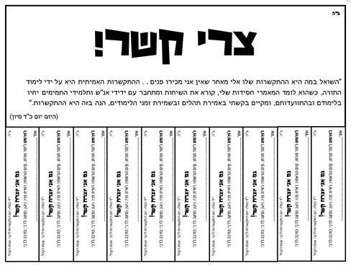
האותיות: ת,צ,מ,נ,ה,ב,ס,ז,ש,ד,ג,כ,ע,י,ח,ל,ק,ץ
שאלה
שאלה
שאלה
שאלה
תשובה
תשובה
תשובה

תשובה

